**Consultas SQL a la base de datos IMBD**

Valdez Miranda Elias

Ingeniería en Sistemas de Información, Universidad de Sonora

Clave 4116: Bases de Datos I

Profesor Navarro Hernández Rene Francisco

14 de septiembre de 2025



**Consultas SQL a la base de datos IMBD**

**1.- Id, nombre y apellido de actores de género masculino**

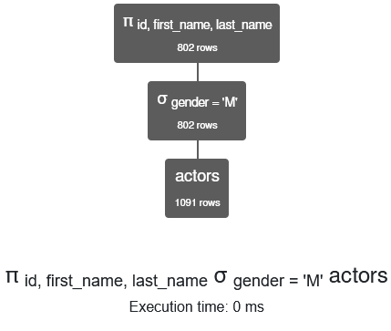**SELECT** **DISTINCT**

id,

first_name,

last_name

**FROM** actors

**WHERE** gender = 'M';

-- Se omiten 79 páginas de resultados

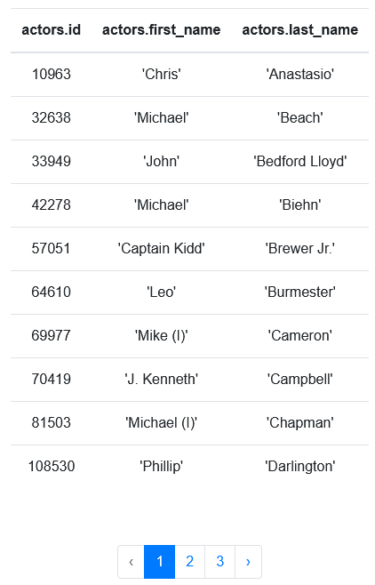

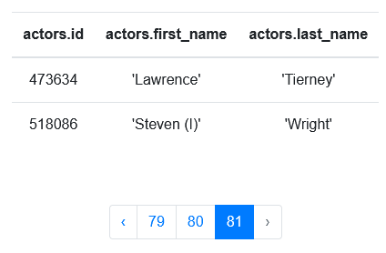

**2.- Id, nombre y apellido de actores de nombre ‘William’**

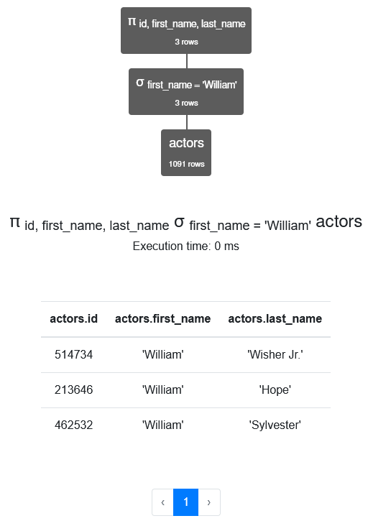**SELECT** **DISTINCT**

id,

first_name,

last_name

**FROM** actors

**WHERE** first_name = 'William';



**3.- Id, nombre y apellido de actores que no se llaman ‘John’**

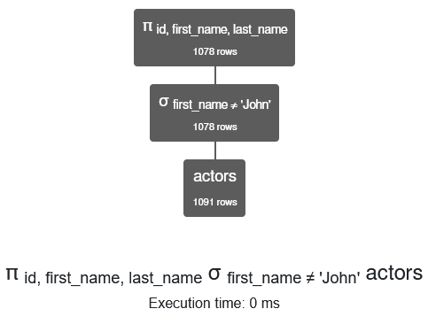**SELECT DISTINCT**

id,

first_name,

last_name

**FROM** actors

**WHERE** first_name != 'John';

-- Se omiten 106 páginas de resultados

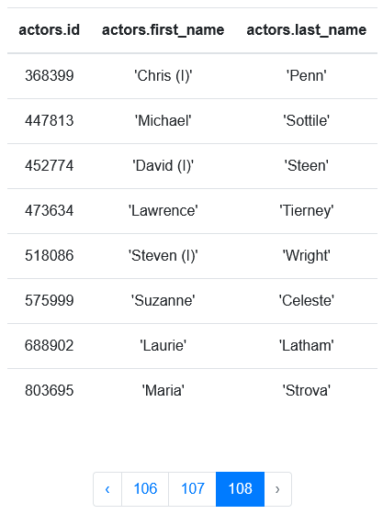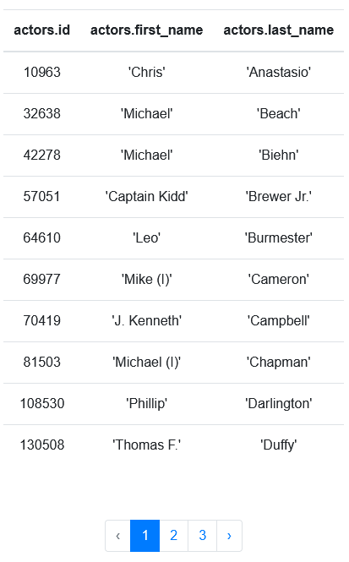

**4.- Nombre y calificación de las películas con ranking menor a 6**

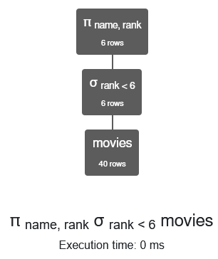**SELECT DISTINCT**

name,

rank

**FROM** movies

**WHERE** rank < 6;

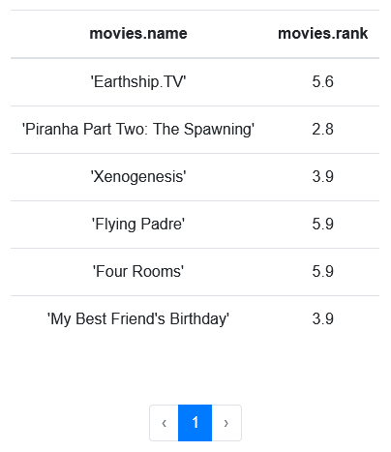

**5.- Nombres y ranking de todas las películas filmadas en el año 2003**

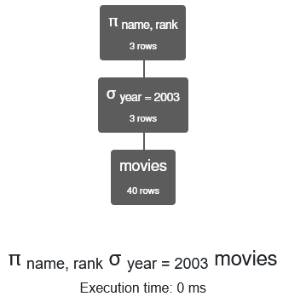**SELECT DISTINCT**

name,

rank

**FROM** movies

**WHERE** year = 2003;

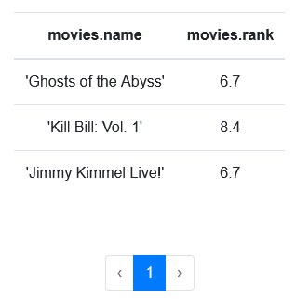

**6.- Nombres y ranking de todas las películas de la década de los 90s**

**SELECT DISTINCT**

name,

rank

**FROM** movies

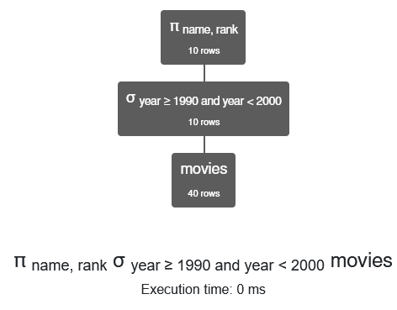**WHERE** year >= 1990 **AND** year < 2000;

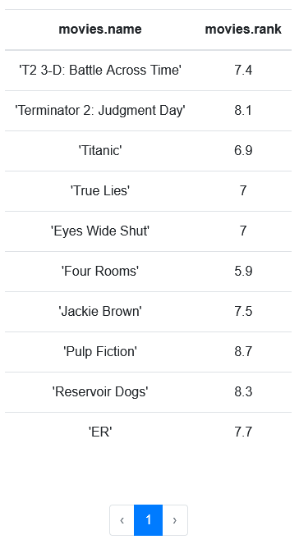

**7.- Nombres de los directores y los géneros de sus películas.**

**SELECT DISTINCT**

first_name,

last_name,

genre

**FROM** directors

**JOIN** directors_genres **ON** directors.id = directors_genres.director_id;

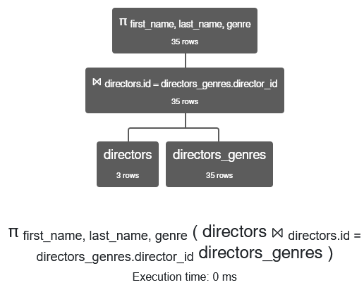

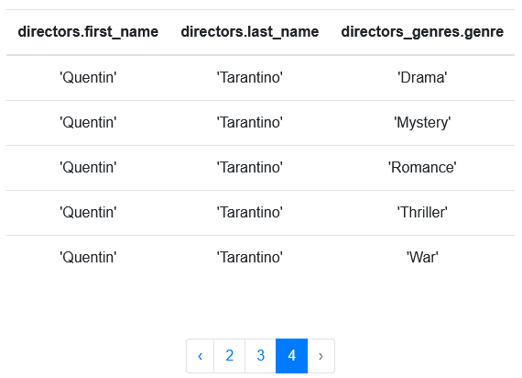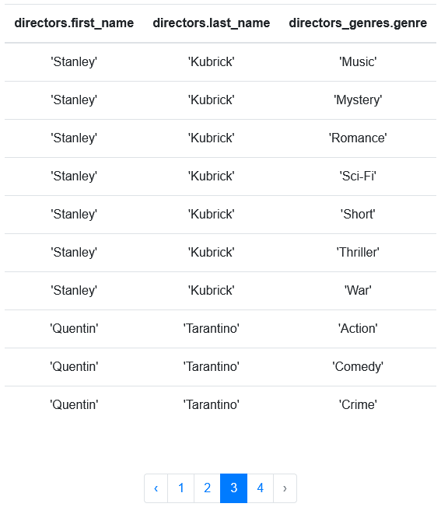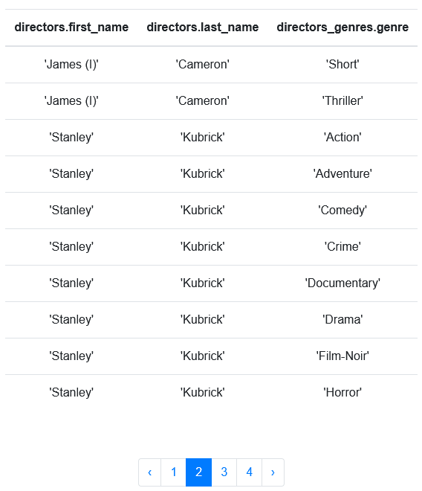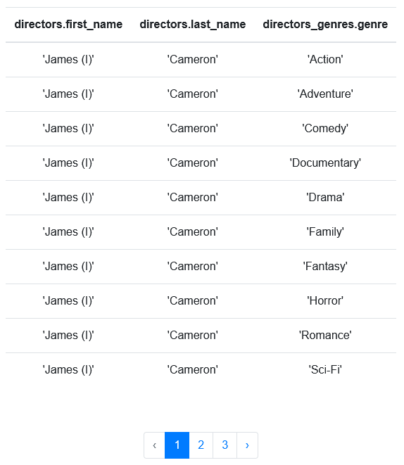

**8.- Nombres de los directores que han dirigido películas del género documental.**

**SELECT DISTINCT**

first_name,

last_name

**FROM** directors

**JOIN** directors_genres **ON** directors.id = directors_genres.director_id

**WHERE** genre='Documentary';

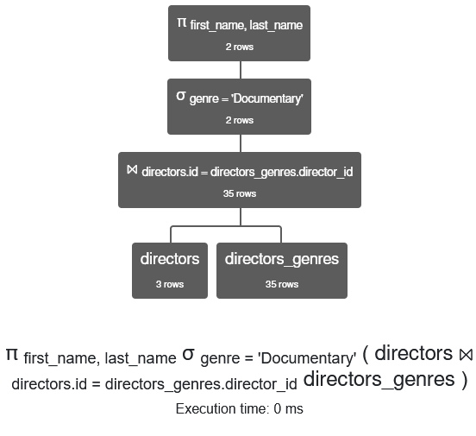

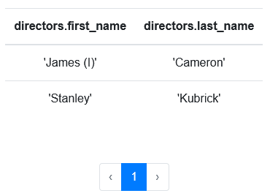

**9.- Nombres de películas del género drama producidas en los 80s**

**SELECT DISTINCT**

name,

year

**FROM** movies

**JOIN** movies_genres **ON** movies.id = movies_genres.movie_id

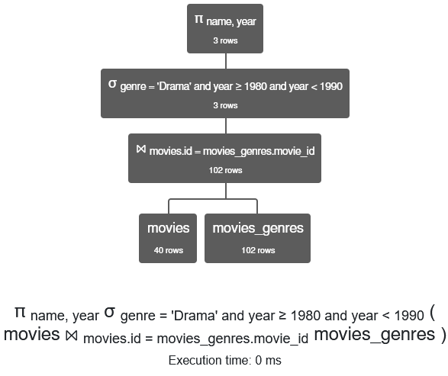**WHERE** genre='Drama' **AND** year >= 1980 **AND** year < 1990;

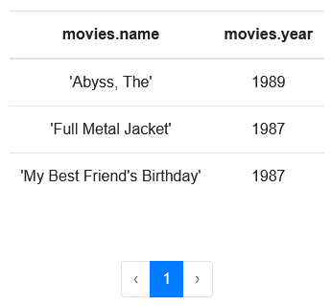

**10.- Encontrar los nombres de películas en las que hay un ‘Doctor’ en el reparto.**

**SELECT DISTINCT** name

**FROM** roles

**JOIN** movies **ON** movies.id = roles.movie_id

**WHERE** (role **LIKE** 'Dr.%') **OR** (role **LIKE** '%Doctor%');

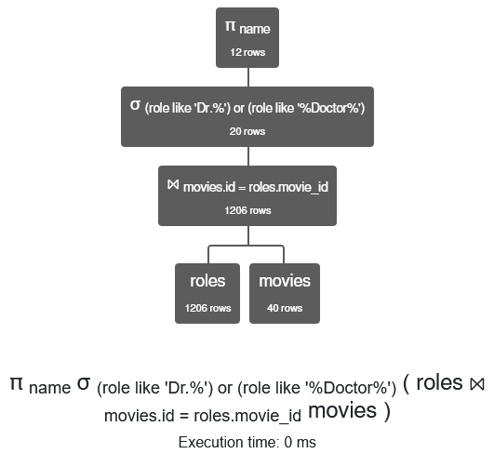

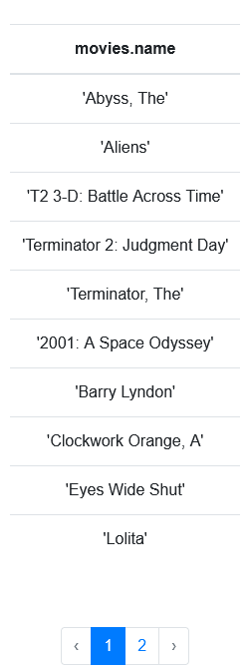

**11.- Encontrar los actores que personifican a un ‘Doctor’ en alguna película.**

**SELECT DISTINCT**

first_name,

last_name

**FROM** roles

**JOIN** actors **ON** actors.id = roles.actor_id

**WHERE** (role **LIKE** 'Dr.%') **OR** (role **LIKE** '%Doctor%');

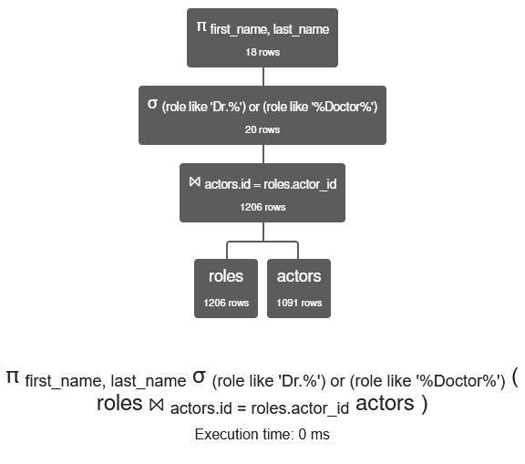

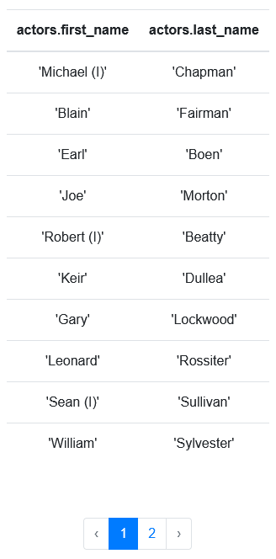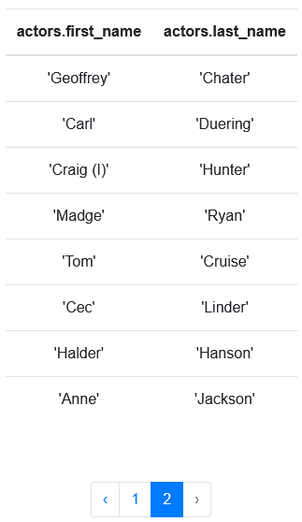

**12.- Nombres de actores o actrices que aparecen en alguna película, pero no se les dio crédito.**

**SELECT DISTINCT**

first_name,

last_name

**FROM** roles

**JOIN** actors **ON** actors.id = roles.actor_id

**WHERE** role **IS** NULL;

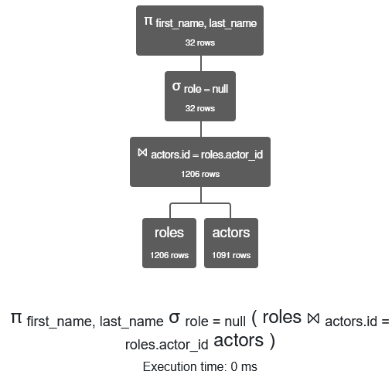

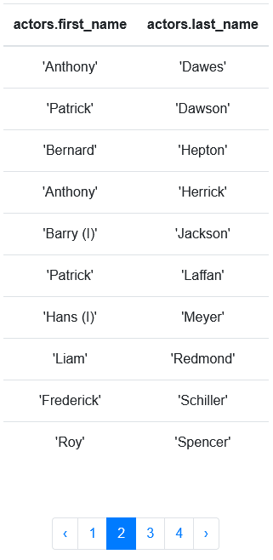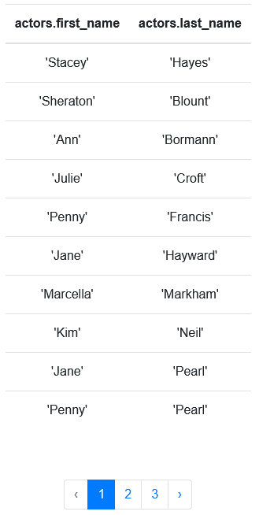

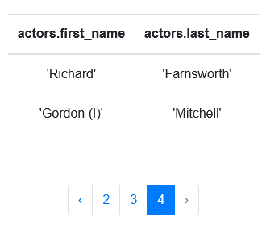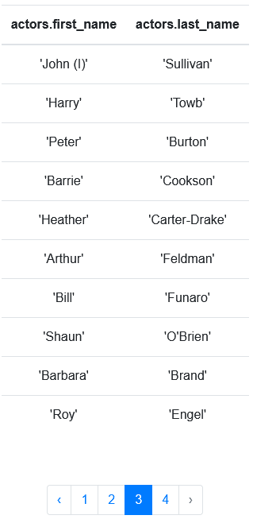

**13.- Mostrar el reparto (nombre y rol) de la película “Full Metal Jacket”.**

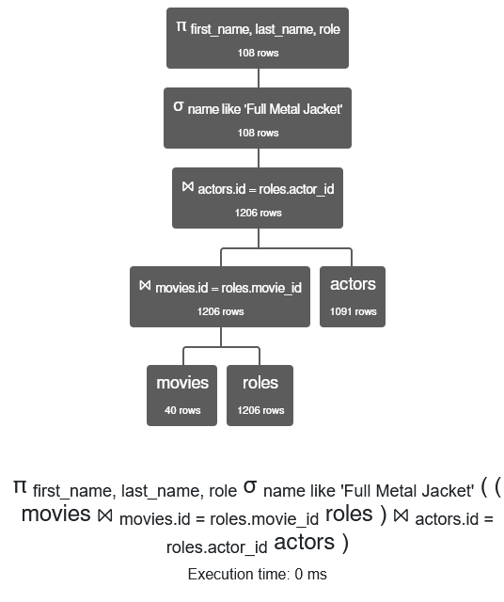**SELECT DISTINCT**

first_name,

last_name,

role

**FROM** movies

**JOIN** roles **ON** movies.id = roles.movie_id

**JOIN** actors **ON** actors.id = roles.actor_id

**WHERE** name **LIKE** 'Full Metal Jacket';

-- Se omiten 9 páginas de resultados

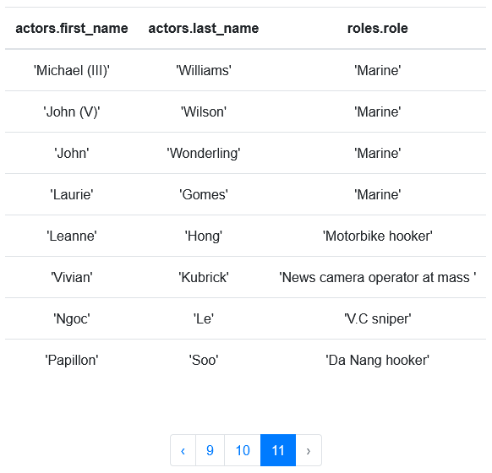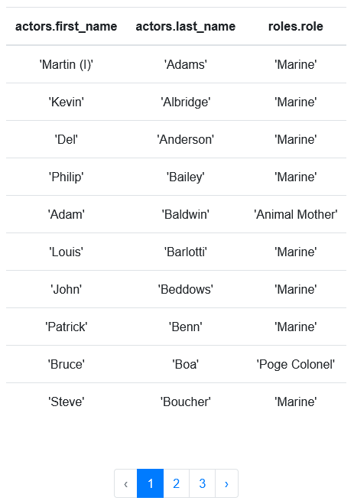

**14.- Mostrar el reparto (nombre y rol) de la película “Full Metal Jacket”, mostrando únicamente los que no tuvieron el rol de ‘Marine’.**

**SELECT DISTINCT**

first_name,

last_name,

role

**FROM** movies

**JOIN** roles **ON** movies.id = roles.movie_id

**JOIN** actors **ON** actors.id = roles.actor_id

**WHERE** (name **LIKE** 'Full Metal Jacket') **AND** (role != 'Marine');

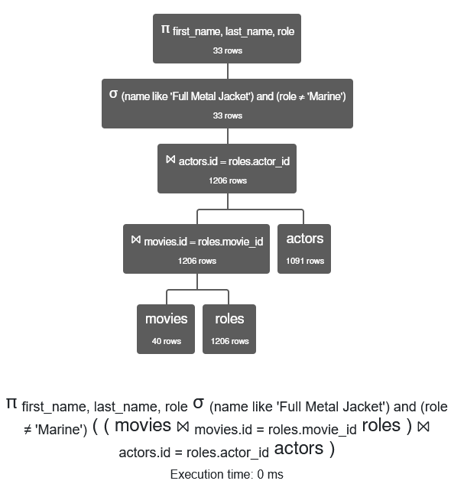

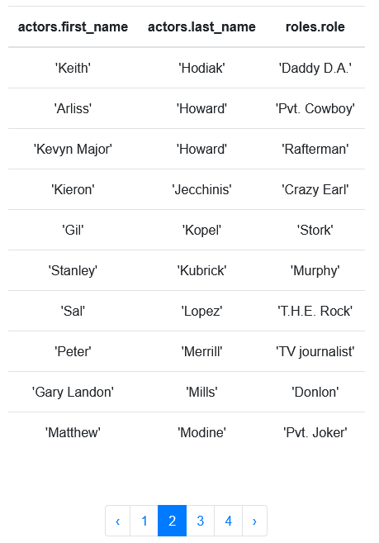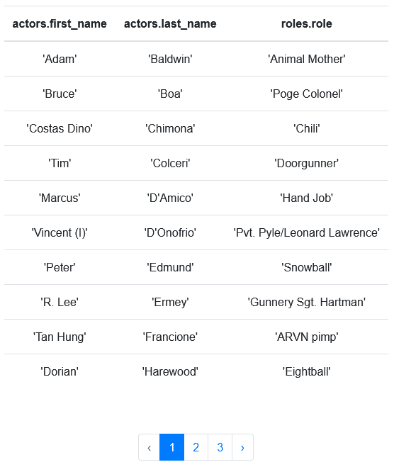

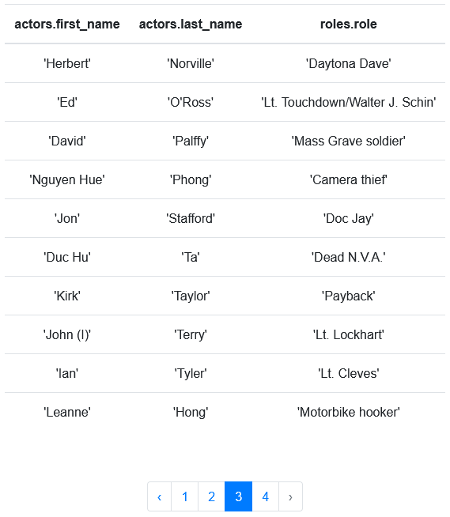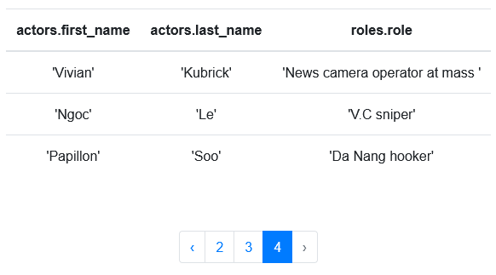

**15.- Mostrar el número de películas registradas en la base de datos.**

**SELECT COUNT**(*) **AS** totalPeliculas

**FROM** movies;

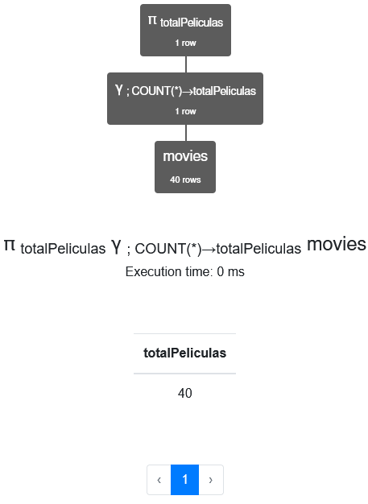

**16.- Mostrar el total de actores en la base de datos.**

**SELECT COUNT**(*) **AS** totalActores

**FROM** actors;

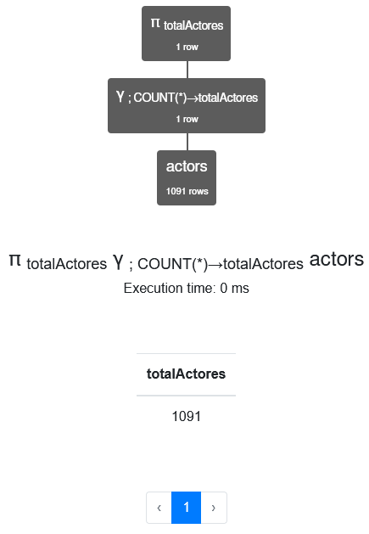

**17.- Mostrar el total de actrices en la base de datos.**

**SELECT COUNT**(*) **AS** totalActrices

**FROM** actors

**WHERE** gender = 'F';

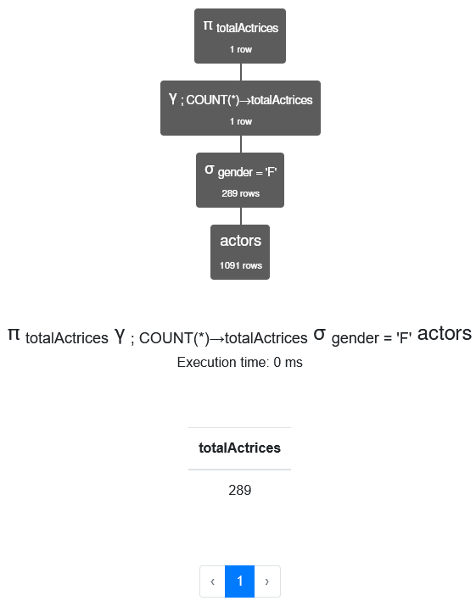

**18.- Encontrar cuantas películas se filmaron en cada año.**

**SELECT**

year,

**COUNT**(*) **AS** peliculasFilmadas

**FROM** movies

**GROUP BY** year

**ORDER BY** year;

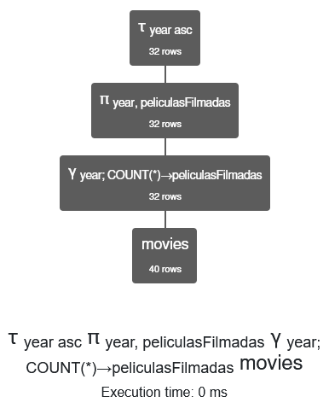

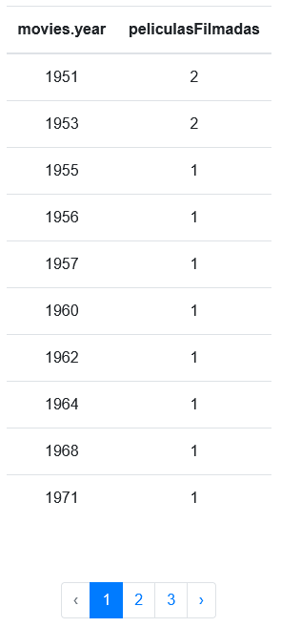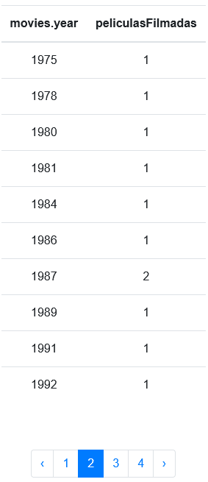

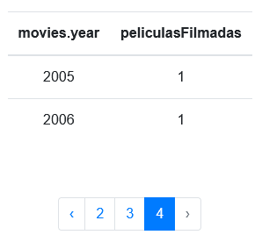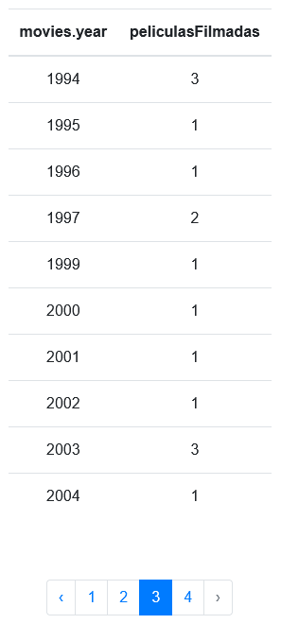

**19.- Encontrar en que años se filmaron más de 1 película.**

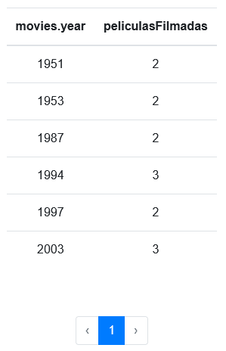**SELECT**

year,

**COUNT**(*) **AS** peliculasFilmadas

**FROM** movies

**GROUP BY** year

**HAVING** (peliculasFilmadas > 1)

**ORDER BY** year;

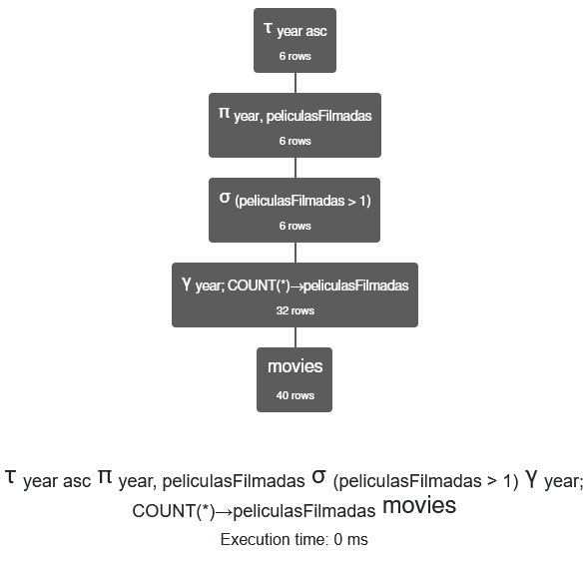

**20.- Encontrar cuantas películas hay de cada género.**

**SELECT**

genre,

**COUNT**(*) **AS** cantidad

**FROM** movies

**JOIN** movies_genres **ON** movies.id = movies_genres.movie_id

**GROUP BY** genre

**ORDER BY** cantidad **DESC**;

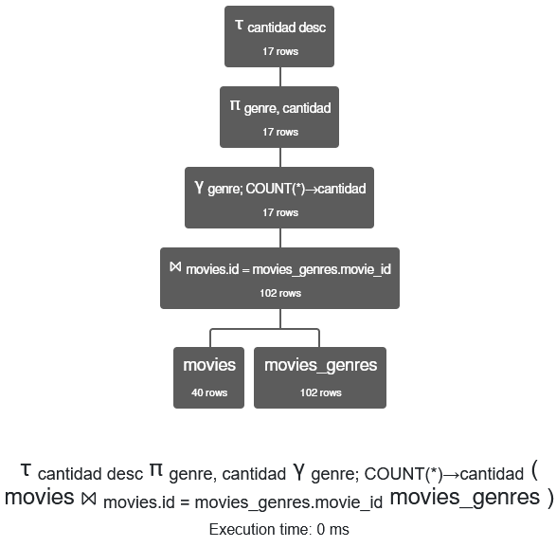

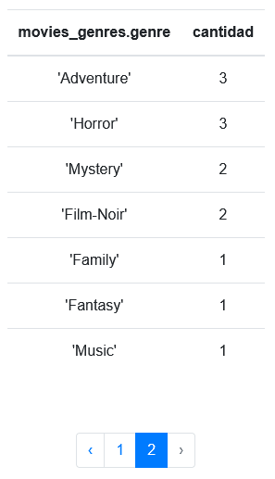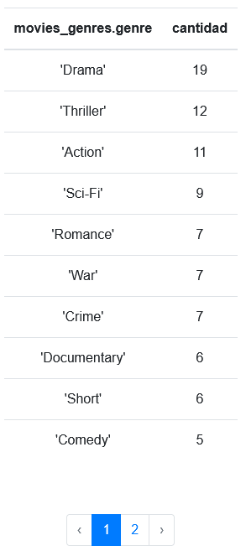

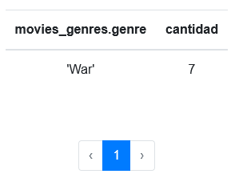**21.- Encontrar cuantas películas hay del género ‘War’.**

**SELECT**

genre,

**COUNT**(*) **AS** cantidad

**FROM** movies

**JOIN** movies_genres **ON** movies.id=movies_genres.movie_id

**GROUP BY** genre

**HAVING** genre = 'War';

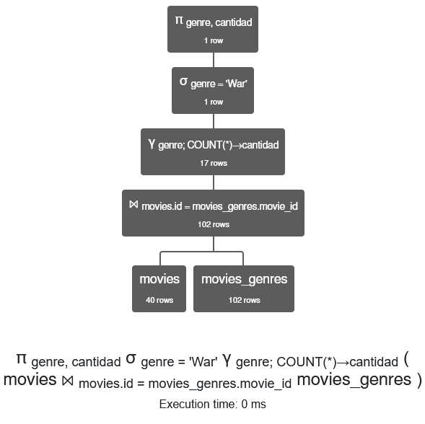

**22.- Encontrar de que genero hay más películas.**

**SELECT** genre

**FROM**

(**SELECT DISTINCT**

genre,

**COUNT**(*) **AS** cantidad

**FROM** movies

**JOIN** movies_genres **ON** movies.id = movies_genres.movie_id

**GROUP BY** genre) **AS** peliculasPorGenero

**CROSS JOIN** (

**SELECT MAX**(cantidad) **AS** maximo

**FROM** (

**SELECT DISTINCT**

genre,

**COUNT**(*) **AS** cantidad

**FROM** movies

**JOIN** movies_genres **ON** movies.id = movies_genres.movie_id

**GROUP BY** genre) **AS** peliculasPorGenero) **AS** mayorCantidad

**WHERE** cantidad = maximo

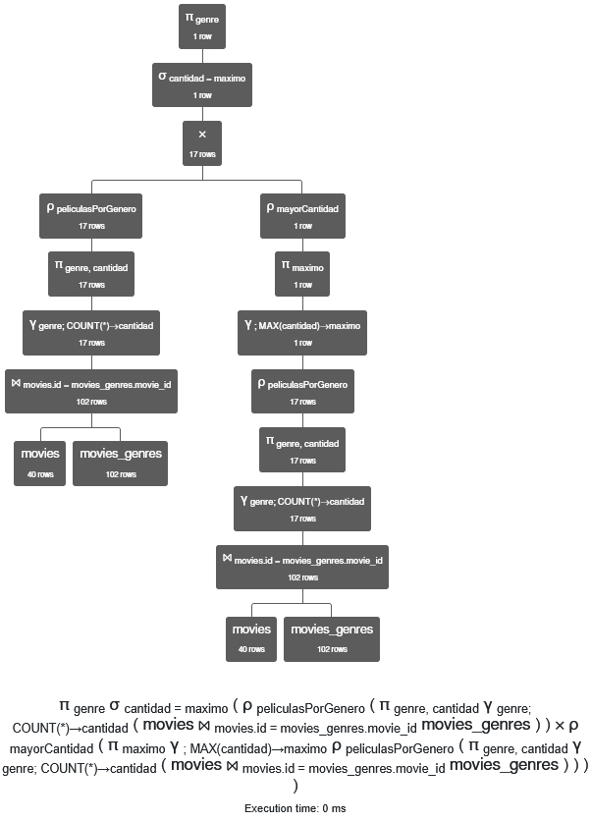

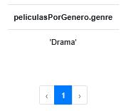

**23.- Mostrar el número de películas que ha dirigido cada director.**

**SELECT DISTINCT**

first_name,

last_name,

**COUNT**(*) **AS** peliculasDirigidas

**FROM** movies_directors

**JOIN** directors **ON** movies_directors.director_id = directors.id

**GROUP BY**

first_name,

last_name,

director_id**;**

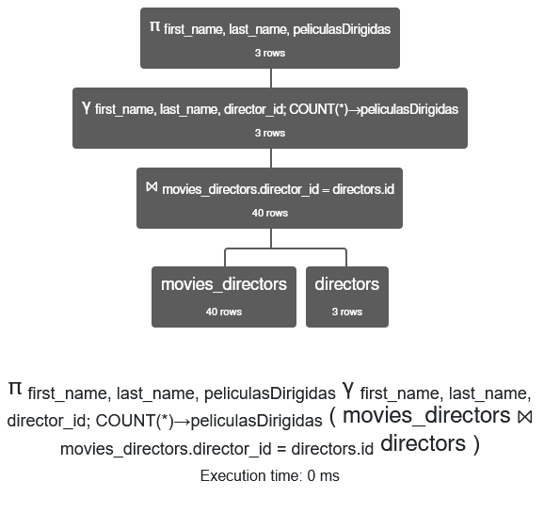

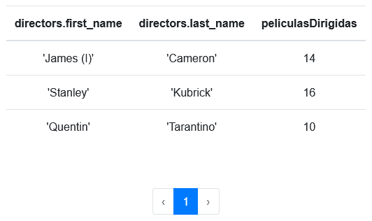

**24.- Mostrar el número de películas del género drama que ha dirigido cada director.**

**SELECT**

first_name,

last_name,

**COUNT**(*) **AS** dramas

**FROM** movies_genres

**JOIN** movies_directors **ON** movies_directors.movie_id = movies_genres.movie_id

**JOIN** directors **ON** directors.id = movies_directors.director_id

**GROUP BY**

director_id,

first_name,

last_name,

genre

**HAVING** genre = 'Drama'

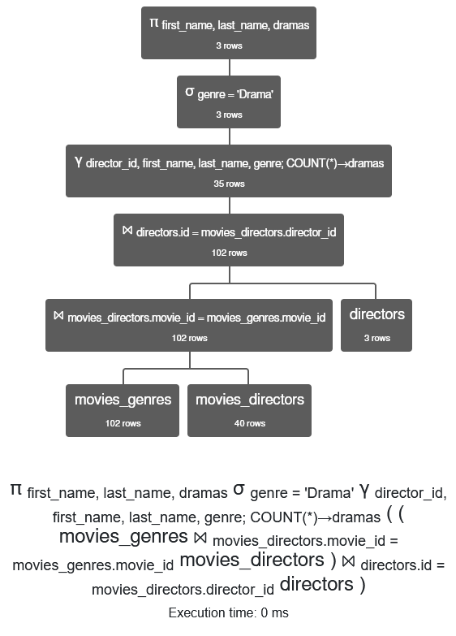

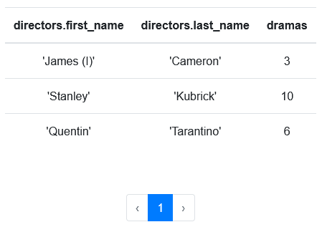

**25.- Encontrar en que película(s) participaron el menor número de actrices.**

**SELECT**

movie_id,

name

**FROM**

(**SELECT MIN**(actrices) **AS** minimo

**FROM**

(**SELECT**

movie_id,

**COUNT**(actor_id) **AS** actrices

**FROM** roles **JOIN** actors **ON** id = actor_id

**WHERE** gender = 'F'

**GROUP BY** movie_id) **AS** cuentaMinimo)

**AS** minimo

**CROSS JOIN**

(**SELECT**

movie_id,

**COUNT**(actor_id) **AS** cuentaActrices

**FROM** roles

**JOIN** actors **ON** id = actor_id

**WHERE** gender = 'F'

**GROUP BY** movie_id) **AS** actricesPorPelicula

**JOIN** movies **ON** actricesPorPelicula.movie_id = movies.id

**WHERE** cuentaActrices = minimo

